江苏省仪征中学2019—2020学年度第二学期高三化学导学单
《专项1 化学与STSE、化学用语》
授课时间：
【学习目标】
1．突破化学与STSE
2．突破化学用语
【活动过程】
模型1：化学与STSE
高考模型：
《2020届扬州精品资料》P2： 模型题
变式训练：
《2020届扬州精品资料》P2： 变式1—变式4
要点归纳：
围绕一个与材料、环境等有关的话题设置选项，判断其中的化学基本原理，体现出从化学的视角看世界的基本学科教学意图，是近年来江苏高考试题的稳定题型。
热点事件的关注：臭氧层空洞、温室效应、光化学烟雾、赤潮、酸雨、工业“三废”、汽车尾气、室内污染、食品污染、正确使用食品添加剂、pM2.5、重金属污染及其古典记载的化学物质。
典型物质的关注：H₂O、CH₄、Si、SiO₂、SO₂、CO₂等。
经典再现：
下列措施有利于节能减排、保护环境或与社会可持续发展理念相符合的是 。
①加快化石燃料的开采与使用
②研发易降解的生物农药
③应用高效洁净的能源转换技术
④田间焚烧秸秆
⑤推广使用节能环保材料
⑥改进汽车尾气净化技术，减少大气污染物的排放
⑦开发利用可再生能源，减少化石燃料的使用
⑧研发可降解高分子材料，减少“白色污染”
⑨过度开发矿物资源，促进地方经济发展
⑩用氢气做环保燃料电池的燃料

模型2：化学用语
高考模型：
《2020届扬州精品资料》P3： 模型题
变式训练：
《2020届扬州精品资料》P3： 变式1—变式4
要点归纳：

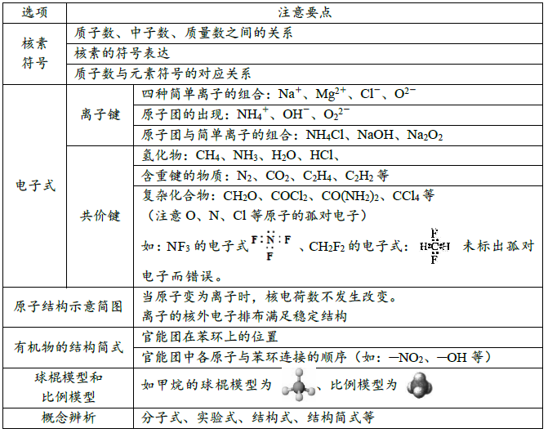
经典再现：
下列化学用语或表达方式正确的是
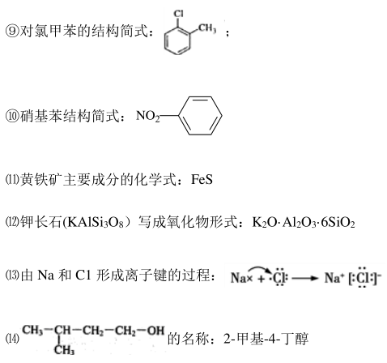
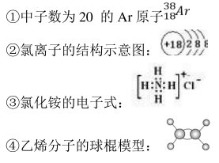
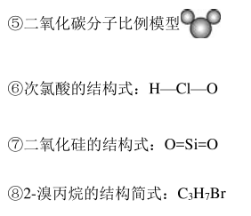
【课后作业】
【感悟反思】

